Банный массаж

Часть первая

Парная баня, «мягкие» и «жёсткие» веники

Основная цель теплонагревных процедур (баня, сауна) – это снятие напряжений в мышечных структурах, усиление кровеносных и лимфатических потоков в кожных слоях, «гимнастика» сосудов и усиление отвода с кожной поверхности продуктов работы сальных и потовых желез. В литературе, посвященной русским баням или финским саунам, подробно изложены рекомендации и ритуалы для любителей таких оздоровительных процедур. Глубокой любовью к банным процедурам проникнута каждая строка раздела «Массаж в бане» в книге А.А. Бирюкова («Массаж для всех»), автор которой бережно хранит многовековой опыт и традиции русского народа. Банный растиратель и многие другие советы А.А. Бирюкова заинтересуют любителей русской бани, которых и отсылаем к этой книге потому, что упомянутый раздел книги читается как единое, как песня, из которой без потери смысла нельзя выдернуть слово. Можно только порекомендовать тем, кто воспользуется советами этой книги по заготовке веников, при связывании березовых веток в веник закладывать внутрь веточки черной смородины, мяты и других душистых трав. Подышав через такой веник в парной, можно будет оценить свою предусмотрительность. Описанные в книге приемы поглаживания и постегивания веником в парильне дают еще более приятное своеобразное ощущение, если пользоваться веником из липы, когда широкий лист прилипает к телу и его, в прилипшем состоянии, несколько протягивают по телу. Правда это можно осуществить летом, так как пока неизвестно сохранится ли такая особенность липового листа после сушки.
Мы рассмотрим вариант подготовки тела массируемого в русской парной бане или в сауне для последующего глубокого массажа, в том числе даже ногами, или упражнений на растяжку. Отличительной особенностью процедуры в парной является использование двух специфических массажных «жестких» веников. Каждый из них представляет собой два пучка ивовых прутьев длиной около полуметра. Толщина каждого прутика 5-6 миллиметров. Толщины каждого из четырех пучков должна быть такой, чтобы два пучка могли поместиться в одной руке массирующего. Заготавливать прутья следует не менее чем за неделю до их первого применения. Прутья после заготовки нужно связать в пучки, причем стянуть их веревкой следует не менее, как в трех местах – по концам и в середине для того, чтоб при подсыхании прутья не изгибались, а оставались ровными. Со свежесрезанных прутьев следует удалить почки и остатки черенков от листьев, для чего можно протянуть прутик через сжатую руку в рукавице. Подсохшие остатки черенков или почек могут травмировать поверхность кожи клиента во время массажа.
Перед применением, с утолщенных концов прутьев снимают веревочные завязки, иначе удар пучком связанных прутьев будет напоминать удар поленом. Когда для крепления утолщенных концов прутьев используют резинки, то их передвигают настолько, чтоб при ударе о тело утолщенные концы пучка несколько расходились. Если «жесткие» веники используются не в первый раз или после длительного высушивания, их предварительно замачивают в горячей воде, обычно вместе с березовыми вениками. В последние годы появились в продаже импортные «веники для самураев», но, по сравнению с вениками, описанными выше, это просто детский лепет – для российского любителя бани они, конечно же, слабоваты.
Методика массажа «жесткими» вениками заключается в следующем. Массируемый клиент укладывается на полке в парильне или сауне. Чтобы тело не обжигали горячие доски, можно подстелить простынь или длинное полотенце, которое, кроме предохранения от ожога, будет впитывать в себя выделения пота, чем уменьшит его испарение, сохраняя созданный в парильне аромат. Для ароматизации атмосферы в парильне и для ингаляции часто используют спиртовые настойки мяты, эвкалипта и т.п., которые сильно разводят водой. Такой водой с добавками настоек можно брызгать на горячие стены, печь, раскаленные камни и т.п. Ароматизированные масла, даже с большим количеством воды, можно разбрызгивать только на доски, не допуская попадания на раскаленные камни и металл. Иногда, для «вкусного» запаха, используют квас или пиво («поддать кваском»), которые требуют также сильного разбавления водой. Массируемый ложится лицом вниз. Руки лучше расположить вдоль туловища, чтоб лопатки не выступали. Если позволяют условия парной или сауны, то лежащего предварительно желательно распарить березовыми вениками («мягкими» вениками), при этом, поднять ноги, хорошо прогреть и обработать «мягкими» вениками стопы. После этого, взяв в одну руку два пучка «жестких» веников, проколачивают ими поочередно каждую стопу. Второй рукой поддерживают обрабатываемую стопу снизу, в районе пальцев. С другой стороны по пальцам сверху удары вениками не наносят. Сначала удары вениками следуют по внутреннему краю стопы, а затем по наружному и далее по плоскости стопы. При таком воздействии на рефлекторные (активные) точки стопы, кроме воздействия на позвоночник, стимулируется работа большинства внутренних органов.

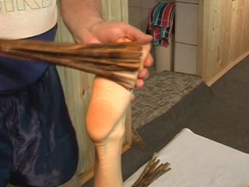

После обработки стоп, легкими ударами веников проходят по икрам, бедрам и ягодицам. Начиная от поясницы до плеч проходят по всей поверхности спины и обратно, сначала по одну сторону от позвоночника, а затем по другую, ударяя одновременно всеми двумя парами пучков прутьев, т.е. работая обеими руками.
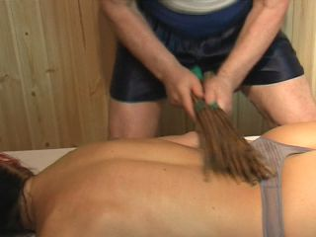

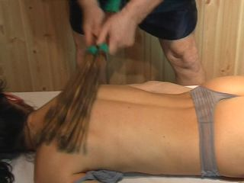

Удары наносят часто и равномерно без пропусков, как бы прогоняя воду под слоем кожи от талии к плечам и обратно, сначала по одной стороне от позвоночника, а затем по другой. Очень существенным является характер нанесения удара. Удары вениками должны наноситься строго сверху вниз, не допуская сдвига, обычно к себе. Такой удар «с протяжкой» может привести к кровоподтекам, следы которых остаются надолго. Не следует наносить удары по позвонкам и выступающим костям. Силу удара необходимо корректировать по отзыву клиента. Поэтому первую серию ударов лучше выполнять несколько слабее, в дальнейшем усиливая по просьбе клиента. В конце каждой серии ударов можно нанести несколько ударов вдоль позвоночника, по обе стороны от позвонков, не касаясь их. Часто в каждой серии ударов проходят по 2-3 раза по правой, а затем по левой стороне спины или, наоборот, в зависимости от того с какой стороны от клиента стоит массажист и завершают серию обработкой горизонтальных пучков трапециевидных мышц.
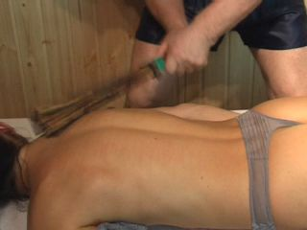

После каждой серии ударов спину и стопы обрабатывают вновь «мягкими» вениками, в конце чего совершают прижатыми к телу «мягкими» вениками проглаживающие движения от головы к ногам. Во время работы с «мягкими» вениками, «жесткие» убирают в более низкое место, чтобы они не перегрелись и перед повторной процедурой с «жесткими» вениками необходимо убедиться, что от них не будет излишне горячо на поверхности кожи, что очень неприятно для массируемого и нарушается возникший доверительный контакт между ним и массажистом.
Новую серию ударов начинают всегда с предварительного прогрева стоп березовыми вениками и затем вновь переходят на «жесткие». На первых сеансах выдержать более двух серий «проколачиваний» массируемому бывает затруднительно и, как правило, этого не делают. По завершении ударных воздействий, тело массируемого вновь проглаживают березовыми вениками, после чего можно положить березовый веник на область лопатки и по нему выполнить поколачивание кулаком вокруг лопатки, не затрагивая позвоночник и саму лопатку. После тепловой и ударной обработки можно считать, что массируемый подготовлен к силовому массажу и упражнениям на растяжку.
В саунах, где пользоваться березовым веником не допускается, необходимый разогрев тела можно осуществлять обмахиванием полотенцем. Но, конечно, такая имитация приносит массируемому меньше удовольствия. Иногда, чаще всего в сауне, возникает необходимость защиты на кожной поверхности женщин мест, особо чувствительных к излучениям в тепловом спектре (губы, соски и околососковые зоны и т.п.). Для этого могут использоваться массажные масла и кремы-протекторы со степенью защиты больше 20. После массажа «жесткими» вениками можно принять душ, немного отдохнуть и, не допуская охлаждения тела, переходить к следующим процедурам.
Подобную процедуру в парильном отделении бани или в сауне можно посмотреть на видеоролике < http://vision.rambler.ru/users/stasauna2008/1/1/ >. Технику нанесения ударов жёсткими вениками по стопам и спине можно увидеть на видеоролике < http://vision.rambler.ru/users/stasauna2008/1/2/ >.
В последнее время в продаже появились так называемые «веники для самураев». На следующем фотоснимке на массажной сетке сфотографированы традиционно русский «веник-голик» и «веник для самураев». При использовании «веника для самураев» в банной процедуре даже для петербуржцев, не занимающихся спортом, прозвучала рекомендация передать этот веник в детский садик. Действительно, для детей, такой веник, может быть, окажется полезным.

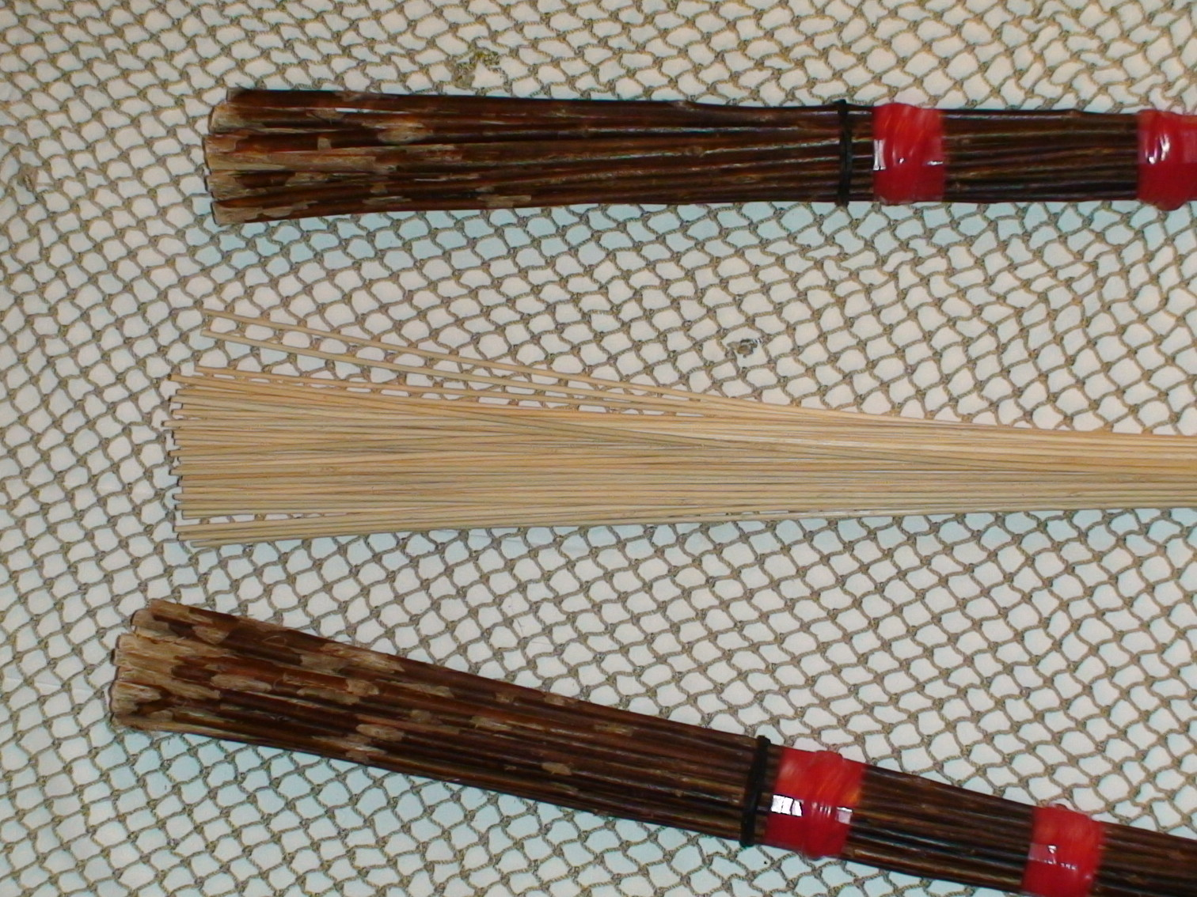

Вообще, говоря, массаж ивовыми прутьями стоп ног и ладоней или поколачивания палочками известен достаточно давно.

Доктор Н.В.Слетов(1911г) о случаях излечения с помощью бития прутьями и ладонями
…Первое из известных в медицинской литературе наблюдений относится к 1823г.; доктор Баррет из Мидпльтауна в Коннектикуте был приглашен к больному, который принял 1,5 унции опийной настойки: все принятые к оживлению меры оказались бесполезными; тогда доктор Баррет взял длинные гибкие ивовые прутья и стал бичевать ими ладони и подошвы отравившегося до тех пор, пока тот не пришел в себя и не стал жаловаться на боли; через несколько минут, однако больной впал опять в бессознательное состояние, из которого только безжалостное бичевание могло это вывести; этот прием был повторен несколько раз и каждый раз за прекращением бичевания наступает спячка; Баррет с помощниками продолжали бичевание в течение 8 часов; к концу этого времени больной был совершенно здоров. Баррет думает,-что одна лишь боль была в состоянии возбудить центральную нервную систему и предотвратить полную остановку всех ее отправлений, т.е. смерть. Доктор Bullar из Соутгамитона неоднократно возвращал к жизни тех людей, у которых прекращалось дыхание при хлороформировании; достигал он этого тем, что при содействии своих ассистентов наносил больным по всей поверхности тела непрерывные и энергичные удары, пока не появлялся пульс и дыхание; для биения пользовались исключительно ладонями рук…
…Аналогичный прием применил доктор Леви из Венеции при отравлении морфием; у 20 летней больной после подкожного впрыскивания морфия явились симптомы чрезвычайно тяжелого отравления; неправильное и поверхностное дыхание, нитевидный пульс, похолодание конечностей; мышечная деятельность исчезла, сознание угасло. Тотчас же начали делать энергическое биение подошв и ладоней больной; четверо лиц разделили между собой эту работу и проводили ее с такой силой, что у всех струился пот со лба; через некоторое время, которое в таких обстоятельствах, конечно, трудно было определить точно, появилось движение в одной ноге; дыхание стало глубже и свободнее; больная поднялась и застонала. Тогда похлопывание было прекращено: но больная тотчас же впала в прежнее бесчувственное состояние: ввиду этого прежняя работа была вновь начата и продолжалась более часа, до исчезновения опасности. Сходные случаи отравления хлоралгидратом описаны Мейером (« Chicago Medical Journal, 1876, nov.), доктором De-Angelo (в Лидо, вблизи Венеции), больной которого принял большую дозу нового противолихорадного средства, содержащего в себе стрихнин, и.т.д…
Мы привели эти примеры не только как исторический материал и не для того, чтобы при помощи прутьев устранять последствия каких-либо отравлений (алкогольных или наркотических, когда клиент под их воздействием вдруг окажется в бане или сауне), так как баня не самое лучшее место для подобного лечения. Примеры приведены в надежде на то, что массажем с помощью «жестких» веников может быть получится, в какой-то мере, уменьшить влияние неблагоприятных экологических факторов, под воздействием которых мы все оказываемся. Следует также помнить, что процедуры в парильне русской бани или в сауне и для массажиста представляют достаточно серьезную физическую нагрузку, поэтому при их выполнении нужно особенно внимательно следить за дыханием, сводя разговоры во время процедуры до необходимого минимума. Массажисту во время работы нельзя задерживать дыхание, в противном случае, он будет задыхаться и выбьется из сил, а так как его голова всегда находится в более нагретой зоне, чем тело массируемого, то ее нужно защитить от перегрева (шапочка), а на лоб можно надеть полоску из хорошо впитывающего пот материала, чтобы со лба массажиста капли пота не капали на кожу массируемого. В крайнем случае, лоб можно обвязать полотенцем.
Для обоих участников процедуры в парильне (сауне) и следующие за ними массаж с растяжками представляют серьезную физическую нагрузку, поэтому на первом же сеансе массируемому следует напомнить о том, что между сеансом и последним приемом пищи промежуток должен быть не менее двух часов.
На ссылках: «Мягкие и жесткие веники в парной» и «Техника работы с жесткими вениками» ход таких процедур представлен в несколько сокращенном виде, однако общее представление о них можно получить.

